

***GI HDSlim Combo***

РУКОВОДСТВО ПОЛЬЗОВАТЕЛЯ

# ИНСТРУКЦИИ ПО БЕЗОПАСНОСТИ

Пожалуйста, до начала эксплуатации ресивера, внимательно изучите приведенные ниже инструкции по безопасности.

Пожалуйста, выполняйте все рекомендации и инструкции по эксплуатации оборудования, содержащиеся в данном руководстве.

|  |  |  |  |
| --- | --- | --- | --- |
|  | Перед началом работы обязательно прочтите данное руководство |  | Установите параболическую антенну в нужном направлении и под нужным углом.  Если антенна ресивера не работает должным образом, обратитесь к своему дилеру. |
|  | Никогда не открывайте крышку. Касаться внутренних частей очень опасно из-за возможности поражения электротоком. |  | Установите устройство в горизонтальном положении. Неустойчивое положение может привести к его произвольному повреждению. |
|  | Вилка кабеля, или переходник используются в качестве отключающего устройства. Устройство должно оставаться в состоянии готовом к работе: |  | При быстром перемещении устройства из холодного в теплое помещение могут возникнуть проблемы в его работе. В таком случае отключите питание и включите его снова через 1-2 часа. |
|  | Аппарат не должен подвергаться воздействию капающей или льющейся воды. Ни какие предметы, наполненные водой, такие как вазы не должны размещаться на устройстве. |  | Размещайте устройство в хорошо вентилируемом месте, с соответствующей температурой, защищенном от прямых солнечных лучей с низкой влажностью и в условиях низкой вибрации. |
|  | Установите устройство в хорошо вентилируемом и не горячем месте. |  | Не размещайте тяжелые предметы на устройстве. |

# Основные Характеристики

Высокопроизводительный процессор SUNPLUS1506B

Полная совместимость со стандартами DVB-S/S2 и DVB-T/T2

Декомпрессия MPEG2 /MPEG4

Поддержка разрешения видео 1080p, 1080i, 720p, 576p, 480p, 576i, 480i

Два порта USB 2.0 с поддержкой USB Wi-Fi

Цифровой мультимедиа выход HDMI v1.2

Аудио/видео выход RCA

Функции PVR: запись и TimeShift

Функции Медиаплеера

Выносной ИК датчик

Низкое потребление электричества в режиме ожидания (менее 0.5Вт)

Поддержка DiSEqC 1.0,1.1,1.2 и USALS

EPG (электронный путеводитель программ)

Поддержка телетекста и субтитров VBI

Родительский контроль

Быстрый и «слепой» поиск каналов

Обновление ПО через USB

# Распаковка

Распакуйте ресивер и проверьте комплектность упаковки.

Цифровая приставка - 1 шт.

Пульт дистанционного управления – 1 шт.

Кабель HDMI – 1 шт.

Руководство пользователя – 1 шт.

Блок питания – 1 шт.

# ОПИСАНИЕ ОБОРУДОВАНИЯ

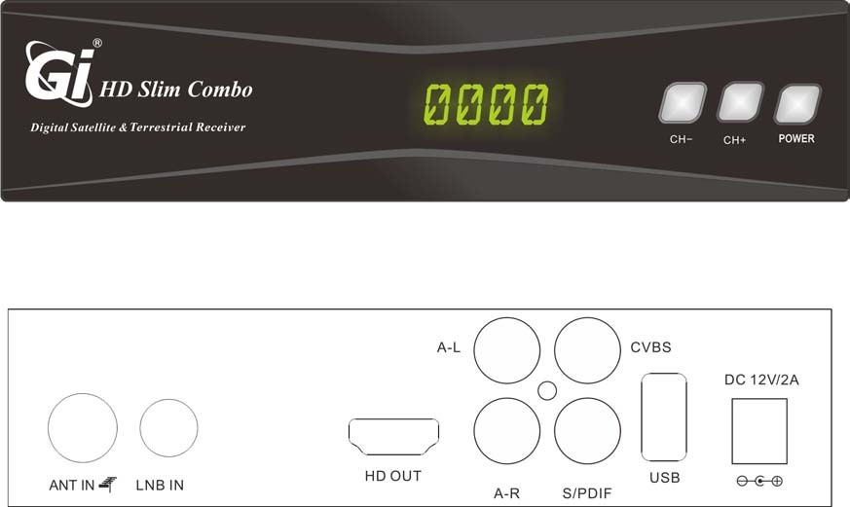

**LNB IN**： Подключение спутниковой антенны (вход с LNB на цифровой тюнер)

**USB:** Подключение по USB

**L/R-AUDIO:** Подключение к ТВ/Стерео.

**VIDEO:**  Подключение к ТВ с помощью RCA (CVBS выход на TV)

**Power :**  Питание, постоянный ток, 12В DC

**HD OUT:**  Подключение к ТВ с помощью кабеля выхода HD OUT

# Пульт дистанционного управления

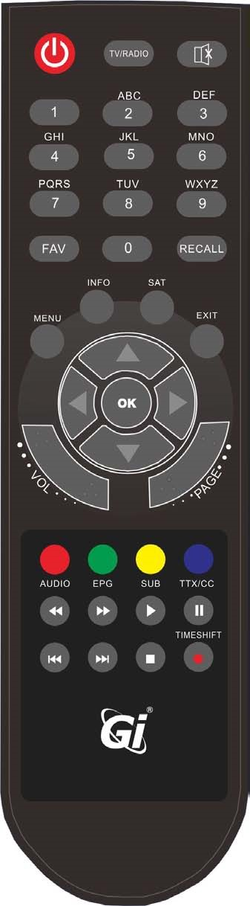

## Описание кнопок

|  |  |  |
| --- | --- | --- |
| **№** | **Кнопка** | **Описание** |
| 1 | POWER | Включает электропитание устройства. |
| 2 | MUTE | Кнопка выключения звука. |
| 3 | NUMBER | Нумерация кнопок |
| 4 | FAV | Список желаемых программ. |
| 5 | AUDIO | Вход в аудио меню для изменения языка аудио, канала и пр. |
| 6 | TV/RADIO | Переключение режима ТВ/радио. |
| 7 | EXIT | Возврат к предыдущей программе. |
|  | PAGE+/- | Страница вверх/вниз для перемещения по списку. |
| 11 | INFO | * Отобразить или скрыть информацию о программе. * Отразить информацию о выбранной позиции находясь в режиме телегида (EPG). * Отобразить детальную информацию о проигрываемом файле в режиме воспроизведения мультимедиа. * Показать информацию о записи или списке записей находясь в режиме записи. |
| 12 | MENU | Вход или выход из основного меню. |
| 13 | EXIT | Выход из текущего меню. |
| 15 | EPG | Вход на страницу телегида . |
| 16 | LEFT/RIGHT | * Кнопки перемещения Влево/Право. * Уровень громкости Больше/Меньше. |
| 17 | UP/DOWN | • Кнопки перемещения Верх/вниз  • Следующий/предыдущий канал. |
| 18 | SUBTITLE | Вход в меню выбора субтитров. |
| 19 | Красная функциональная кнопка | * Переключение суточных и недельных режимов находясь в режиме телегида. * Блокировка или разблокировка выбранной программы в состоянии управления программами. * Удаление всех запланированных программ находясь в списке запланированных программ. |
| 20 | Зеленая функциональная кнопка | * Планирование или запись текущих программ, находясь в режиме телегида. * Удаление выбранных программ находясь в управлении программами.   • Удаление программы находясь в списке запланированных программ. |
| 21 | Желтая функциональная кнопка | * Переход на предыдущий день находясь в недельном режиме телегида. * Игнорировать выбранную программу находясь в управлении программами. * Редактировать выбранную программу находясь в списке запланированных программ. |
| 22 | Синяя функциональная кнопка | * Переход к следующему дню, находясь в недельном режиме телегида. * Переименовать выбранную программу находясь в управлении программами. |
| 25 | REC | Запись текущей программы во время проигрывания на весь экран. |
| 26 | STOP | * Остановить воспроизведение мультимедиа. * Остановить запись. |
| 27 | PLAY | Проигрывать мультимедийные файлы. |
| 28 | PAUSE | * Пауза воспроизведения мультимедиа. * Включить функцию сдвига по времени в режиме записи или в режиме Пауза. |
| 29 | F.R & F.F | * Увеличить или уменьшить масштаб при просмотре изображений. * Быстрая перемотка или переход вперед в режиме воспроизведения мультимедиа. |
| 30 | PREV & NEXT | Переход к предыдущим или следующим медиа файлам для проигрывания в режиме воспроизведения мультимедиа. |

# Общее описание работы ресивера

В этом руководстве вы найдете, что ежедневная работа вашего ресивера основана на дружественном интерфейсе и меню пользователя. Эти меню помогут вам получить максимальную отдачу от вашего устройства, проведя вас через процесс установки, организации каналов, просмотра и использования множества других функций. Все функции могут быть реализованы используя кнопки на пульте дистанционного управления. Пожалуйста, помните, что новое программное обеспечение может изменить функциональность ресивера. Если вы начинаете испытывать какие-либо трудности в эксплуатации устройства, пожалуйста, сверьтесь с соответствующим разделом руководства, включая устранение неполадок, или свяжитесь с вашим дилером, сервисным консультантом для клиентов.

**ПРИМЕЧАНИЕ:**

Пожалуйста, помните, что новое программное обеспечение может изменить функциональность вашего ресивера. Фото функция и пояснения даны в данной спецификации только для примера. Если в ней обнаружена какая-либо ошибка, обратитесь к производителю.

Данный раздел описывает установку ресивера. См. руководства по установке наружного оборудования, такого как параболическая антенна. При добавлении нового оборудования, сверяйтесь с соответствующими разделами руководства по монтажу.

# ПЕРВЫЕ ШАГИ

1. Подключите разъемы кабелей питания к ресиверу, вспомогательному оборудованию и розеткам электропитания, а затем включите устройства.
2. Выберите режим HD OUT на телевизоре.
3. Ресивер поставляется с предварительно запрограммированными ТВ каналами и может быть использован сразу. Если нужный ТВ канал предварительно не запрограммирован, то в меню установки включите поиск каналов.

**Предостережение!**

Проверьте подключения, работоспособность оборудования и антенны до включения ресивера в сеть электропитания.

# Рабочие режимы и структура меню

## Рабочие режимы

В настоящее время система имеет два рабочих режима: Режим DTV и режим Multimedia. В режиме DTV вы можете смотреть оцифрованные ТВ программы. В режиме Мультимедиа вы можете воспроизводить мультимедийные файлы и запускать игры, открывать файлы записей, управлять дисками и пр.

При включении питания система автоматически входит в режим DTV.

## Структура меню

Рисунок ниже отражает структуру основного меню системы:

|  |  |  |
| --- | --- | --- |
| |  | | --- | | Режим DTV | | Основное Меню  Установка  Канал  Предпочтения  Установки  Мультимедиа |
| |  | | --- | | Режим Мультимедиа | |

Структура основного меню

## Меню установки

**Установка**

Настройки антенны

Список спутников

Список транспордеров

Настройки мотора поворота антенны

Ограничение по настройкам

Меню установки

## Меню каналов

**Канал**

Менеджер канала

Любимый список

Настойка канала

Удалить все каналы

Меню каналов

## Меню предпочтений

**Предпочтения**

Язык OSD

Прозрачность OSD

1-е

Предпочтительные субтитры

2

-е

Предпочтительные субтитры

Для плохо слышащих

1

-е

Предпочтительное радио

2-

е

Предпочтительное радио

Конфигурация PVR

Меню собственных настроек

## Меню установок

**Установки**

Таймеры

Блокировка от детей

Дата, время

Сброс до заводских установок

Обновление

Версия

Автоматическое ожидание

AV

Меню настроек системы

## Меню мультимедиа

Мультимедиа

Настройки мультимедиа

**Мультимедиа**

Меню мультимедиа 1

**Мультимедиа**

Кино

Музыка

Фото

Менеджер записи

Менеджер диска

Эл.книга

Меню мультимедиа 2

